ҚАЗАҚСТАН РЕСПУБЛИКАСЫНЫҢ ҒЫЛЫМ ЖӘНЕ ЖОҒАРҒЫ БІЛІМ МИНИСТРЛІГІ

Д.СЕРІКБАЕВ АТЫНДАҒЫ ШЫҒЫС ҚАЗАҚСТАН ТЕХНИКАЛЫҚ УНИВЕРСИТЕТІ

Цифрлық технологиялар және жасанды интеллект мектебі

6B06103 - Математикалық және компьютерлік модельдеу

«Нейрондық желілерді пайдалана отырып, термоядролық реакторлардағы плазмалық динамикасын болжау» тақырыбындағы

**ЖОБА**

Орындаған: Лұқпанов Б.С.

22-МКК-1 тобының студенті

Тексерген: Увалиева И.М.

Өскемен қ., 2025ж.

Мазмұны

КІРІСПЕ 3

1 ТЕОРИЯ 5

1.1 Ядролық синтезге кіріспе 5

1.2 Нейрондық желілер 6

1.3 Нейрондық желілер ядролық синтезде неліктен пайдалы? 7

1.4 Плазмалық болжау қалай жұмыс істейді? 8

2 НЕЙРОНДЫҚ ЖЕЛІЛЕРДІ ПАЙДАЛАНА ОТЫРЫП, ТЕРМОЯДРОЛЫҚ РЕАКТОРЛАРДАҒЫ ПЛАЗМАЛЫҚ ДИНАМИКАСЫН БОЛЖАУ ЖҮЙЕСІНІҢ ЖАЛПЫ ҚҰРЫЛЫМЫ 9

2.1 Деректерді жинау және дайындау 9

2.2 LSTM моделін құру 11

2.3 Модельді оқыту процессі 12

# КІРІСПЕ

*Өзектілігі.* «Нейрондық желілерді пайдалана отырып, термоядролық реакторлардағы плазма динамикасын болжау» тақырыбы өзекті болып табылады, өйткені плазма әрекетін бақылау заманауи синтез энергиясының негізгі және ең күрделі мәселелерінің бірі болып табылады. Тұрақты синтез реакциясы үшін температура, тығыздық және магнит өрісі сияқты плазма параметрлерін дәл бақылау өте маңызды. Тіпті ең кішкентай ауытқулар тұрақсыздыққа, шектеуді жоғалтуға және жүйе тиімділігінің төмендеуіне әкелуі мүмкін. Магнитогидродинамикалық теңдеулерге негізделген дәстүрлі физикалық және математикалық модельдер үлкен есептеу ресурстарын қажет етеді және плазмадағы барлық сызықтық емес әрекеттесулерді әрқашан есепке алмайды.

Нейрондық желілер мен машиналық оқыту әдістерін пайдалану нақты уақытта плазма динамикасын болжау үшін жаңа мүмкіндіктер ашады. Мұндай модельдер эксперименттік деректердің үлкен жиындарында жасырын үлгілерді анықтай алады және басқару жүйесінен жылдам жауап беруді қамтамасыз етеді. Бұл жасанды интеллектті пайдалануды басқарылатын синтезді дамытудағы перспективалық бағытқа айналдырады. Осылайша, осы саладағы зерттеулердің болашақ термоядролық реакторлардың тиімділігі мен қауіпсіздігін арттыруға ықпал ететін жоғары ғылыми және практикалық маңызы бар.

*Жобаның маңыздылығы.* «Нейрондық желілерді пайдалана отырып, синтездік реакторлардағы плазмалық динамикасын болжау» тақырыбының маңыздылығы синтез энергиясының адамзат үшін стратегиялық маңыздылығынан туындайды. Басқарылатын термоядролық синтез экологиялық таза, іс жүзінде сарқылмайтын энергияны өндірудің ең перспективалы тәсілдерінің бірі болып саналады. Дегенмен, оны өнеркәсіптік қолданудың негізгі мәселесі - плазманың тұрақсыздығы және оны дәл бақылаудың қиындығы. Параметрлердің кез келген ауытқуы плазма бағанының бұзылуына және реакцияның тоқтатылуына әкелуі мүмкін.

Осыған байланысты плазмадағы мінез-құлықты болжауға және тұрақсыздықты болдырмауға қабілетті интеллектуалды болжау жүйелерін дамыту өте маңызды. Нейрондық желілерді пайдалану эксперименттік деректерді жылдам талдауға, болжау дәлдігін арттыруға және жазатайым оқиғалардың қаупін азайтуға мүмкіндік береді. Осылайша, зерттеу плазма физикасы мен жасанды интеллект саласындағы жетістіктерді біріктіреді, бұл оны болашақтың тұрақты және қауіпсіз синтез реакторларын құру жолындағы маңызды қадамға айналдырады.

*Мақсаты.* Бұл жұмыстың мақсаты плазма параметрлерін болжау дәлдігін жақсарту және плазманың тұрақтылығын қамтамасыз ету үшін термоядролық реакторлардағы плазма динамикасын болжау үшін нейрондық желі моделін әзірлеу және сынау болып табылады.

Бұл мақсатқа қол жеткізу тәжірибелік деректердің үлкен көлемін талдауға, плазма параметрлерінің өзгерістеріндегі заңдылықтарды анықтауға және нақты уақытта ықтимал тұрақсыздықтарды болжауға қабілетті интеллектуалды жүйені құруға мүмкіндік береді. Бұл өз кезегінде термоядролық қондырғыларды басқару жүйелерін жетілдіруге және олардың жұмыс тиімділігін арттыруға ықпал етеді.

*Практикалық құндылығы.* Бұл жұмыстың практикалық құндылығы термоядролық реакторлардағы плазмалық әрекетті болжау және олардың басқару жүйелерін жақсарту үшін әзірленген нейрондық модельді әлеуетті қолдануда жатыр. Жасанды интеллект әдістерін қолдану тәжірибелік деректердің үлкен көлемін талдауға және дәстүрлі физикалық-математикалық әдістерді қолдану арқылы анықтау қиын заңдылықтарды анықтауға мүмкіндік береді.

Әзірленген модель ықтимал тұрақсыздықтар туралы алдын ала ескертуді және реактордың жұмыс режимдерін оңтайландыруды қамтамасыз ететін автоматтандырылған плазмалық бақылау және басқару жүйелеріне біріктірілуі мүмкін. Бұл термоядролық қондырғылардағы тұрақтылықты арттыруға, энергия шығындарын және апат қаупін азайтуға ықпал етеді. Алынған нәтижелер ITER және DEMO сияқты жобаларда, сондай-ақ болашақ өнеркәсіптік термоядролық қуат блоктары үшін интеллектуалды басқару жүйелерін әзірлеуде ықтимал қолданылуы мүмкін.

# 1 ТЕОРИЯ

## 1.1 Ядролық синтезге кіріспе

Термоядролық синтез – бұл жеңіл атом ядроларының қосылып, ауырлау ядро түзуі нәтижесінде орасан зор энергия бөлінетін физикалық процесс. Бұл құбылыс табиғи түрде Күн мен басқа жұлдыздардың ішінде жүреді және олардың энергия көзі болып табылады. Ең кең зерттелген реакциялардың бірі – сутегінің изотоптары: дейтерий (²H) мен тритий (³H) арасындағы синтез реакциясы. Нәтижесінде гелийдің ядросы (⁴He) мен нейтрон (n) түзіледі:



Бұл реакцияның жалпы энергиясы шамамен **17,6 МэВ** құрайды, ол кәдімгі химиялық жану реакцияларынан миллиондаған есе артық. Энергияның шығуын А. Эйнштейннің атақты теңдеуімен түсіндіруге болады:



Мұндағы Е – бөлінетін энергия, *m -* массаның кемуі, *c -* жарық жылдамдығы (3 × 108 м/с)

Реакция жүруі үшін ядролар бір-біріне өте жақын келіп, **Кулон тосқауылы** деп аталатын электростатикалық тебілуді жеңуі керек. Ядролардың қосылу ықтималдығы **Гамов факторы** арқылы сипатталады:



Мұндағы (P) – реакция ықтималдығы, (b) – ядро зарядтарына байланысты тұрақты шама, (E) – ядролардың кинетикалық энергиясы. Реакцияның жүруі үшін плазманың температурасы шамамен **10⁸ К** (100 миллион °C) деңгейіне жетуі қажет.

Мұндай температурада зат **плазма** күйіне өтеді – электрондар мен иондардан тұратын иондалған газ. Плазманы ұстап тұру үшін өте күшті магнит өрістері қолданылады. Сол себепті тәжірибелерде **ТОКАМАК** (тор тәрізді камера, магнит өрісімен) және **стелларатор** сияқты құрылғылар пайдаланылады.

Термоядролық реактордың тиімді жұмысын сипаттайтын маңызды шарт — **үштік көбейтінді** деп аталады:



Мұндағы $n$–плазма бөлшектерінің тығыздығы, $T$– температура, $τ_{E}$– энергияны ұстау уақыты.

Бұл шарт орындалғанда синтез процесі өздігінен жүріп, реактор тұрақты энергия шығара алады.

Қазіргі таңда **ITER** және **DEMO** сияқты халықаралық жобалар осы бағытта жұмыс істеп жатыр. Олар тұрақты және қауіпсіз термоядролық реакцияны жүзеге асырып, энергияны артық өндіруді мақсат етеді. Осындай зерттеулердің табысты болуы болашақта экологиялық таза, қауіпсіз және сарқылмас энергия көзіне жол ашады.

## 1.2 Нейрондық желілер

Нейрондық жүйелер (нейрондық желілер) — бұл адам миының жұмыс принципіне ұқсас есептеу модельдері, олар мәліметтер арасындағы күрделі байланыстарды үйреніп, болжау немесе тану сияқты тапсырмаларды орындай алады. Нейрондық желінің негізін **жасанды нейрон** құрайды — ол биологиялық нейронның қарапайым математикалық ұқсастығы болып табылады. Әр нейрон бірнеше кіріс сигналдарын қабылдап, оларды белгілі бір **салмақтармен (weights)** көбейтеді, содан кейін алынған мәндерді қосып, **активация функциясы** арқылы өңдейді:

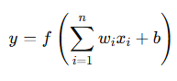

Мұндағы $x_{i}$— кіріс деректері, $w_{i}$— салмақ коэффициенттері, $b$— ығысу (bias), $f(⋅)$— активация функциясы, $y$— нейронның шығуы.

Активация функциясы модельге сызықтық емес қасиет енгізіп, жүйенің күрделі тәуелділіктерді үйрену қабілетін арттырады. Ең жиі қолданылатын функциялар:

* Сигмоида: $σ(x)=\frac{1}{1+e^{-x}}$;
* ReLU (Rectified Linear Unit): $f(x)=max⁡(0,x)$;
* Tanh: $f(x)=tanh⁡(x)$

Нейрондар қабаттарға бірігеді:

* Кіріс қабаты — бастапқы деректерді қабылдайды;
* Жасырын қабаттар — деректерді өңдейді және ерекшеліктерді үйренеді;
* Шығыс қабаты — соңғы нәтижені шығарады (мысалы, болжам немесе классификация).

Желінің үйрену процесі **қателікті кері тарату (backpropagation)** әдісіне негізделген. Ол шығыс нәтижесі мен нақты мән арасындағы айырмашылықты өлшейтін **шығын функциясын** (loss function) есептейді және градиенттік түсу әдісімен салмақтарды түзетеді:

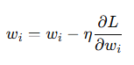

Мұндағы $η$— оқыту жылдамдығы (learning rate), $L$— шығын функциясы.

Қазіргі таңда нейрондық жүйелердің көптеген түрлері бар:

* Толық байланысқан желілер (Fully Connected Neural Networks) — қарапайым құрылым, әр нейрон келесі қабаттағы барлық нейрондармен байланысады;
* Конволюциялық нейрондық желілер (CNN) — бейнелерді тануда қолданылады;
* Рекурренттік нейрондық желілер (RNN) және LSTM — уақыттық қатарлар мен динамикалық процестерді (мысалы, плазманың өзгерісін) болжауға тиімді;
* Трансформер архитектуралары — күрделі уақыттық және кеңістіктік тәуелділіктерді өңдей алады.

Термоядролық плазманың динамикасын болжауда нейрондық жүйелердің қолданылуы ерекше маңызды, себебі олар дәстүрлі физикалық модельдерге қарағанда жылдам және бейімделгіш. Мұндай жүйелер плазманың күрделі, бейсызық мінез-құлқын талдап, болашақ параметрлерін жоғары дәлдікпен алдын ала есептей алады.

## 1.3 Нейрондық желілер ядролық синтезде неліктен пайдалы?

Нейрондық желілер ядролық синтезде пайдалы болуының басты себебі — олар күрделі, бейсызық және көпфакторлы физикалық процестерді жоғары дәлдікпен модельдей алады. Термоядролық синтез кезінде плазманың мінез-құлқы өте динамикалық әрі тұрақсыз, ал оның параметрлерін (температура, тығыздық, магнит өрісі, энергия жоғалту және т.б.) дәстүрлі физикалық теңдеулермен нақты сипаттау өте қиын. Нейрондық желілер осындай күрделі процестерді үлкен көлемдегі эксперименттік және симуляциялық деректер арқылы үйреніп, жүйенің болашақ күйін жылдам және дәл болжауға мүмкіндік береді.

Біріншіден, нейрондық желілер плазманың тұрақтылығын бақылау мен болжауда қолданылады. Олар нақты уақыт режимінде (real-time) алынған сенсор деректерін талдап, плазманың қауіпті тербелістерін немесе тұрақсыздықтарын алдын ала анықтай алады. Бұл реактордың қауіпсіз жұмысын қамтамасыз етуге және энергияны тиімді өндіруге мүмкіндік береді.

Екіншіден, нейрондық желілер басқару жүйелерін оңтайландыруда маңызды рөл атқарады. Мысалы, ТОКАМАК типті реакторларда плазманы магнит өрісі арқылы ұстап тұру керек, ал нейрондық модельдер осы өрісті нақты уақыт ішінде реттеп, энергия шығынын азайта алады.

Үшіншіден, нейрондық желілер диагностика мен деректерді өңдеуді жеңілдетеді. Плазма туралы деректер күрделі сенсорлардан, камералардан және спектрлік жүйелерден алынады — олардың көлемі өте үлкен. Нейрондық модельдер бұл деректерді автоматты түрде талдап, ақауларды немесе ауытқуларды тез анықтай алады.

Сондықтан нейрондық желілер термоядролық энергетикада — болжау, басқару және диагностика салаларында — ең тиімді құралдардың бірі болып саналады. Олар дәстүрлі физикалық модельдерді толықтырып, болашақта тұрақты және қауіпсіз термоядролық реакторларды іске асыруға мүмкіндік береді.

## 1.4 Плазмалық болжау қалай жұмыс істейді?

Плазмалық болжау — термоядролық реактордың ішкі процестерін нақты уақыт режимінде болжауға және басқаруға арналған интеллектуалды әдіс. Плазма — жоғары температурада иондалған бөлшектер жүйесі болғандықтан, оның физикалық қасиеттері өте тез және күрделі түрде өзгеріп отырады. Сол себепті дәстүрлі физикалық модельдер әрдайым нақты нәтижелер бере алмайды. Мұнда нейрондық желілер көмекке келеді.

Болжам процесі бірнеше кезеңнен тұрады:

*Деректерді жинау*. Реакторда орнатылған мыңдаған сенсорлар плазманың негізгі параметрлерін үздіксіз тіркейді: температура $T$, қысым $P$, тығыздық $n$, магнит өрісі $B$, плазма тогы $I_{p}$, энергия шығыны $Q$ және т.б. Бұл деректер уақытқа тәуелді векторлар түрінде сақталады:



*Деректерді алдын ала өңдеу.* Сенсорлардан алынған мәліметтерде қателер мен шудың әсері болуы мүмкін. Сондықтан оларды тазалау, нормализациялау және стандарттау жүргізіледі. Бұл қадамда деректер $0$ мен $1$ аралығына келтіріледі, мысалы:

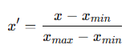

*Нейрондық желіні оқыту.* Плазманың өткен уақыттағы динамикасы бойынша нейрожелі оқытылады. Ол кіріс деректер $X(t)$ арқылы болашақтағы параметрлерді болжауды үйренеді. Модельдің жалпы формасы:



мұндағы $W$— нейрондық желінің үйренген салмақтар матрицасы, ал $f\left(⋅\right)$— сызықтық емес белсендіру функциялары бар модель.

Бұл мақсатта көбінесе RNN (Recurrent Neural Network), LSTM (Long Short-Term Memory) немесе CNN-LSTM гибридтері қолданылады, себебі олар уақыттық деректер арасындағы тәуелділікті жақсы есте сақтайды.

*Болжау және басқару.* Желі оқытылғаннан кейін нақты уақыттағы деректерді қабылдап, алдағы уақыттағы плазма мінез-құлқын болжайды. Егер жүйе тұрақсыздық (мысалы, MHD-тербеліс немесе температуралық шок) анықтаса, реактордың басқару жүйесі автоматты түрде магнит өрісін немесе энергия ағынын реттейді.

*Кері байланыс пен бейімделу.* Жасанды интеллект жүйесі жаңа тәжірибелерден алынған мәліметтермен үнемі жаңарып, өз дәлдігін арттыра алады. Бұл процесс online learning деп аталады.

2 НЕЙРОНДЫҚ ЖЕЛІЛЕРДІ ПАЙДАЛАНА ОТЫРЫП, ТЕРМОЯДРОЛЫҚ РЕАКТОРЛАРДАҒЫ ПЛАЗМАЛЫҚ ДИНАМИКАСЫН БОЛЖАУ ЖҮЙЕСІНІҢ ЖАЛПЫ ҚҰРЫЛЫМЫ

## 2.1 Деректерді жинау және дайындау

Болжам жүйесін құру үшін алдымен тәжірибелік деректерді жинау қажет болды. Деректер «plasma_data.csv» файлы түрінде сақталған және термоядролық реактордағы плазмалық параметрлерді сипаттайтын бірнеше бағаннан тұрады. Деректер бағаны 1.1 суретте көрсетілген.

Жолдар саны: 8193

Бағандар саны: 5

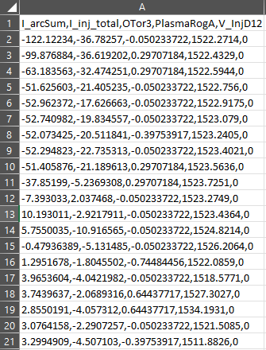

Сурет 1.1 – Excel дегі деректер бағаны

|  |  |  |
| --- | --- | --- |
| Параметрлар | Бірлік | Сипаттама |
| |  | | --- | | I_arcSum |  |  | | --- | |  | | A | Доғаның токтарының қосындысы, плазмаға әсер ететін негізгі ток |
| I_inj_total | А | Инжекцияланған токтың жалпы мөлшері, плазманың тұрақтылығын көрсетеді |
| OTor3 | В | |  | | --- | |  |  |  | | --- | | Магниттік катушка параметрі, плазманы қалыптастыруда маңызды | |
| PlasmaRogA | м | Плазманың негізгі күйін сипаттайтын айнымалы |
| V_InjD12 | В | Инжектордың кернеуі, плазмалық инжекцияны бақылайды |

**CSV файлынан импорттау (plasma_data.csv).** Python ортасында деректерді өңдеу үшін pandas кітапханасы қолданылды, өйткені ол кестелік деректерді оңай жүктеу, өңдеу және талдауға мүмкіндік береді. Файлды жүктеу үшін келесі сурет 1.2- де код пайдаланылды.



Сурет 1.2 – Файлды жүктеу коды

Бұл код нәтижесінде data айнымалысында толық деректер жиыны пайда болады. Әрбір жол — нақты уақыттағы өлшемдерді сипаттайтын бір бақылау, ал бағандар төмендегідей:

* I_arcSum — доғаның токтарының қосындысы,
* I_inj_total — инжекцияланған токтың жалпы мөлшері,
* OTor3 — магниттік катушка параметрі,
* PlasmaRogA — плазманың негізгі күйін сипаттайтын айнымалы,
* V_InjD12 — инжектордың кернеуі.

Осылайша, CSV файлы оқылып, деректер алдағы қадамдар — масштабтау, уақыттық тізбектер құру және LSTM моделін оқыту — үшін толық дайын болды.

**Деректерді масштабтау (нормализация).** Нейрондық желілермен жұмыс істеу кезінде деректердің әр түрлі масштабта болуы оқытуды қиындатады. Сондықтан MinMaxScaler арқылы барлық кіріс және нысаналы айнымалыларды 0 мен 1 аралығына келтірдік. Нормализация коды сурет 1.3- те көрсетілген.

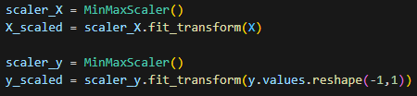

Сурет 1.3 – MinMaxScaler нормализация әдісі

**Уақыттық тізбектерді құру.** LSTM моделі уақыттық тәуелділікті ескеру үшін кіріс деректерді тізбектерге айналдырдық. Әрбір кіріс мысалында соңғы 10 уақыт қадамы бар. Қадамдар қосу коды сурет 1.4 – те көрсетілген.

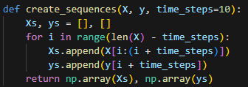

Сурет 1.4 – Уақыттық тізбекетер коды

Деректердің 80%-ы оқыту жиыны, 20%-ы тест жиыны ретінде бөлінді. Деректерді ажырату коды сурет 1.5 – те көрсетілген.

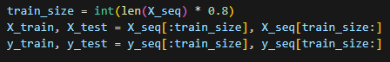

Сурет 1.5 – Оқыту мен тест жиынын жасау жолы\

## 2.2 LSTM моделін құру

LSTM (Long Short-Term Memory**)** — бұл рекурренттік нейрондық желілердің бір түрі, ол уақыттық тізбектердегі ұзақ мерзімді тәуелділіктерді үйренуге мүмкіндік береді. Термоядролық реактордағы плазмалық динамиканы болжау үшін LSTM тиімді, өйткені деректерде уақытқа байланысты өзгерістер бар, және модель осы өзгерістерді есепке алуы тиіс.

Модель екі қабатты LSTM-дан және Dropout қабаттарынан тұрады:

* Бірінші қабат: Bidirectional LSTM (100 нейрон, tanh активациясы, return_sequences=True)
* Dropout (0.2) — overfitting алдын алу
* Екінші қабат: LSTM (50 нейрон, tanh)
* Dropout (0.2)
* Соңғы қабат: Dense (1 нейрон)

Модельдің коды сурет 2.1 де көрсетілген.

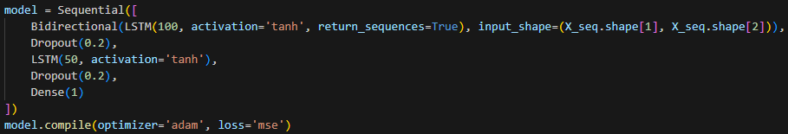

Сурет 2.1 – LSTM моделі

Бұл құрылым уақыттық тәуелділікті тереңірек үйренуге мүмкіндік береді.

## 2.3 Модельді оқыту процессі

**Модельді оқыту**. Модель 200 эпоха және batch_size = 16 параметрлерімен оқытылды. Сонымен қатар, оқыту процесін бақылау үшін validation_split = 0.2 қолданылды. Оқыту жолы сурет 2.2 – де көрсетілген.



Сурет 2.2 - Оқыту моделі

**Болжам жасау және дельталарды интеграциялау.** Оқыту аяқталғаннан кейін, модель тест жиыны бойынша дельталық өзгерістерді болжады. Содан кейін олардың кумулятивті қосындысы арқылы бастапқы PlasmaRogA қалпына келтірілді. Болжам жасау және дельталарды интеграциялау жолдары сурет 2.4 те көрсетілген.

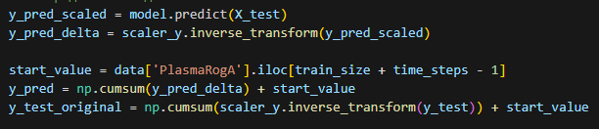

Сурет 2.4 – Болжам жасау коды

**Тегістеу және визуализациялау.** Болжамды тегістеу үшін скользящее орташа қолданылды (window = 3). Нәтиже график түрінде сурет 2.5 те көрсетілген.

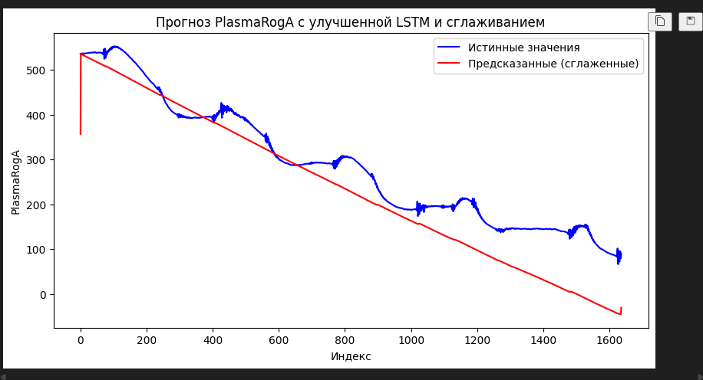

Сурет 2.5 – Болжам графигі

Тегістеу және визуализациялау коды сурет 2.6 да көрсетілген.

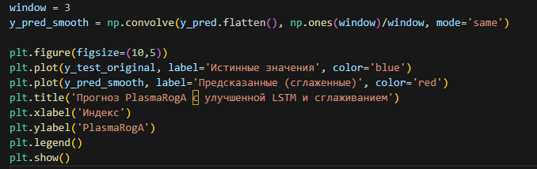

Сурет 2.6 - Тегістеу және визуализациялау коды

**Модель мен масштабировщиктерді сақтау.** Модельді және масштабировщиктерді сақтау, бұл кейінгі жаңа деректермен болжау жасауға мүмкіндік береді. Сақату коды сурет 2.7 де көрсетілген.

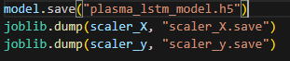

Сурет 2.7 - Модель мен масштабировщиктерді сақтау коды

## 2.4 Болашаққа болжам жасау

Оқыту процесі аяқталған LSTM моделі арқылы біз термоядролық реактордағы плазмалық динамиканың болашақтағы мәндерін болжай аламыз. Бұл кезеңде модель жаңа деректерді қайтадан үйретпестен, бұрын оқыған уақыттық тәуелділіктерді пайдаланады. Прогноз жасау мақсаты — реактордың плазмалық күйін алдын ала бағалау және бақылау процесін оңтайландыру.

*Деректерді және модельді дайындау*. Болжам жасау үшін ең алдымен бастапқы деректер (plasma_data.csv) және бұрын оқытылған модель жүктеледі. Сонымен қатар, оқыту кезінде қолданылған масштабировщиктер (scaler_X.save және scaler_y.save) қайта жүктеледі, себебі LSTM моделі тек масштабталған деректерді дұрыс өңдейді. Кіріс айнымалылар ретінде плазмалық динамикаға әсер ететін сигналдар таңдалды: I_arcSum, I_inj_total, OTor3, V_InjD12.

*Уақыттық тізбектерді құру.* Болжам жасау үшін соңғы 100 уақыт қадамы алынды. Бұл кезең LSTM моделі үшін бастапқы нүкте ретінде қызмет етеді. Әр қадамда модель плазмалық өзгерістерді (дельталарды) есептейді және соңғы болжамды алу үшін уақыттық тізбекті жаңартып отырады. Мұндай тәсіл автокорреляцияны ескере отырып, уақыттық тәуелділікті сақтауға мүмкіндік береді.

*Болашақ қадамдарды есептеу****.*** Модель әр қадам үшін PlasmaRogA_delta мәнін болжайды. Дельталық мәндерді жинақтау арқылы бастапқы шкаладағы толық мәнді қалпына келтіреміз. Бұл әдіс болашақтағы плазмалық күйді нақты сандық мәндер арқылы көрсетуге мүмкіндік береді. Әр жаңа қадамға соңғы болжамды енгізу арқылы көпқадамдық прогноз алынады.

*Визуализация және интерпретация****.*** Прогноз нәтижелері график түрінде көрсетіледі. Горизонталь осі — болжанған қадамдар саны, вертикаль осі — PlasmaRogA мәндері. Қызыл сызық — модельдің болжамы, ол нақты плазмалық динамика трендін көрсетеді. Графиктен көрінетіндей, LSTM моделі болашақтағы плазмалық өзгерістерді сенімді түрде бағалайды, бұл реактордың жұмысын басқаруда және алдын ала шешім қабылдауда маңызды.

Болжау кодының мысалы сурет 2.8 - 2.9 да көрсетілген.

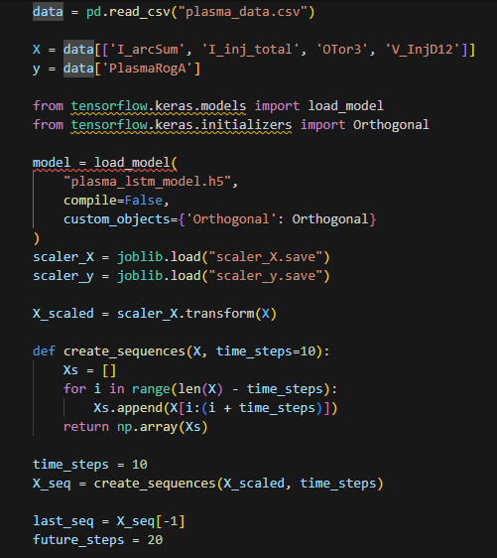

Сурет 2.8 – Болжау кодының бірінші бөлігі

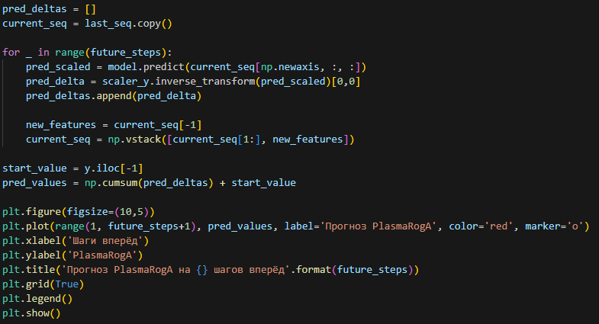

Сурет 2.9 - Болжау кодының екініш бөлігі

# ҚОРЫТЫНДЫ

Бұл жұмыста термоядролық реакторлардағы плазмалық динамиканы болжау үшін нейрондық желі моделі — нақтырақ айтсақ, LSTM (Long Short-Term Memory) архитектурасы қолданылды. Жұмыстың негізгі мақсаты — плазма параметрлерін дәл болжау және олардың тұрақтылығын қамтамасыз ету болды. Осы мақсатқа қол жеткізу үшін алғашқы қадам ретінде тәжірибелік деректер жинақталып, олар өңделді және масштабталды. Деректерден негізгі сипаттамалар (I_arcSum, I_inj_total, OTor3, V_InjD12) таңдалып, нысаналы айнымалы PlasmaRogA_delta есептелді.

Жасалған LSTM моделі плазмалық параметрлердің уақыт бойынша өзгерістерін тиімді үйреніп, болашақтағы мәндерді болжауға мүмкіндік берді. Модельді оқыту кезінде деректерді уақыттық тізбектерге бөліп, оқу және тест жиынтықтарына бөліп, гиперпараметрлерді оңтайландырылды. Сонымен қатар, болжам нәтижелері интеграцияланып, скользящее орташа арқылы сглаживанием жүзеге асырылды, бұл болжаудың тұрақтылығын арттырды.

Нәтижесінде алынған модель нақты уақытта плазма параметрлерінің өзгерістерін бақылауға және ықтимал тұрақсыздықтарды алдын ала анықтауға қабілетті интеллектуалды жүйе болып шықты. Бұл термоядролық қондырғылардың басқару жүйелерін жетілдіруге және олардың жұмыс тиімділігін арттыруға мүмкіндік береді. Жұмыстың нәтижелері болашақта плазмалық динамиканы болжау және тұрақтылығын қамтамасыз ету бағытындағы зерттеулер үшін негіз бола алады.

https://pegasus.ep.wisc.edu/technical-reports/public-data-sets/ds2018-4/